01 34 12 37 36
26 rue de Malleville - 95880 Enghien-les-Bains
paroisse.enghien@wanadoo.fr
Pour tout contact avec la catéchèse :
armelle.m.bach@gmail.com

CALENDRIER CATECHESE CE2-CM1

Janvier à Juin 2018

Les messes animées par la catéchèse ont toujours lieu à 18 heures à l’église Saint Joseph.
Ce jour-là, les enfants préparent la messe à 17h30 dans la salle vitrée dans l’église.
- Samedi 13 janvier : caté de 10h à 11h30
- Samedi 20 janvier : caté de 10h à 11h30
- Samedi 27 janvier : caté de 10h à 11h30
Puis à 17h30, préparation de la messe animée par la catéchèse qui aura lieu à 18h
- Samedi 3 février : caté de 10h à 11h30
- Samedi 10 février : caté de 10h à 11h30
- Mercredi 14 février : Messe des Cendres animée par la catéchèse qui aura lieu à 19h00

VACANCES !

- Samedi 10 mars : caté de 10h à 11h30
- Samedi 17 mars : Célébration Pénitentielle à St Gratien de 10h à 12h00, avec des ateliers.
- Samedi 24 mars : caté de 10h à 11h30
Puis à 17h30, préparation de la messe des RAMEAUX animée par la catéchèse qui aura lieu à 18h
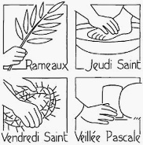

- Samedi 7 avril : caté de 10h à 11h30
Puis à 17h30, préparation de la messe animée par la catéchèse qui aura lieu à 18h

- VACANCES !

- Samedi 5 mai : SORTIE DU CATE : à la Vierge Miraculeuse à Paris
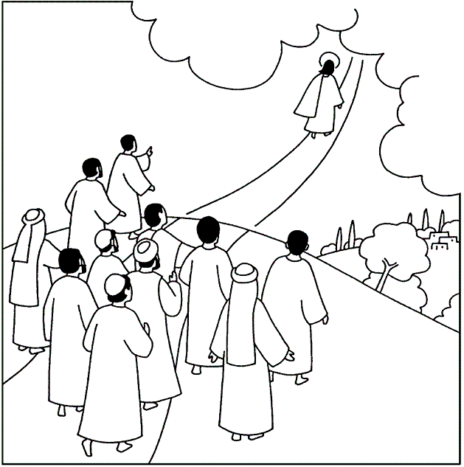

- Jeudi 10 mai : ASCENSION
- Dimanche 20 mai : PENTECOTE
- Samedi 26 mai : caté de 10h à 11h30
Puis à 17h30, préparation de la messe animée par la catéchèse qui aura lieu à 18h
- Samedi 2 juin : caté de 10h à 11h30
- Dimanche 3 juin : Messe des PREMIERES COMMUNIONS
- Samedi 9 juin : caté de 10h à 11h30
- Samedi 16 juin : caté de 10h à 11h30
- Samedi 23 juin : caté de 10h à 11h30
- Samedi 30 juin : MESSE D’ENVOI

